МИНОБРНАУКИ РОССИИ

Федеральное государственное бюджетное образовательное учреждение

высшего образования

**«Гжельский государственный университет»** (ГГУ)

Колледж ГГУ

Специальность 09.02.07 Информационные системы и программирование

УТВЕРДИЛ:

Руководитель отделения

Сахарова А.А.

**Практическая работа №4**

**ПО «Технологиям разработки ПО»**

**на тему «Разработка технического задания»**

ВЫПОЛНИЛ:

Студент группы ИСП-О-18

Кукушкин А.А.

ПРОВЕРИЛА:

Прокуронова А. Ю.

Оценка ___________________

п. Электроизолятор

2019 г.

УТВЕРЖДЕН

ХХХ.ХХХХХХХХ.ХХХХХ-01 90 01-ЛУ

**Абитуриент**

**Техническое задание**

**ХХХ.ХХХХХХХХ.ХХХХХ-01 90 01**

**Листов 13**

2019

СОДЕРЖАНИЕ

1 Введение 4

2 Основания для разработки 5

3 Назначение разработки 6

4 Требования к программе или программному изделию 7

4.1 Требования к функциональным характеристикам7

4.1.1 Состав выполняемых функций**..………………………………………………………………………**7

4.1.2 Организация входных и выходных данных**…………………………………………………………..**7

4.2 Требования к надежности7

4.3 Условия эксплуатации7

4.4 Требования к составу и параметрам технических средств7

4.5 Требования к информационной и программной совместимости8

4.6 Требования к маркировке и упаковке8

4.7 Требования к транспортированию и хранению8

4.8 Специальные требования8

5 Требования к программной документации 8

6 Технико-экономические показатели 9

7 Стадии и этапы разработки 10

7.1 Проектирование**………………………………………………………………………………………………...**10

7.2 Создание**………………………………………………………………………………………………………...**10

7.3 Наполнение**……………………………………………………………………………………………………..**10

7.4 Эксплуатация**…………………………………………………………………………………………………...**10

7.5 Модернизация**…………………………………………………………………………………………………..**10

8 Порядок контроля и приемки 11

Перечень принятых сокращений 12

1. Введение

Разработать программное обеспечение автоматизированной информационной системы «Абитуриент». База данных должна содержать анкетные данные, которые указывает при подаче заявления поступающий. ФИО, дата рождения, гражданство, пол, домашний адрес, выбранная специальность, телефон, законченное образовательное учреждение и год его окончания, данные о родителях, дополнительные сведения (инвалид, сирота, нуждается в общежитии), изучаемый иностранный язык, средний балл аттестата. Создать экранные формы для ввода и редактирования данных в таблицах и все необходимые выходные отчеты.

1. Основания для разработки

Основание для разработки выданного преподавателем, по предмету: Технологии разработки ПО. (25.09.2019)

1. Назначение разработки

Может быть использовано в учебных заведениях среднего и высшего образования.

1. Требования к программе или программному изделию

4.1 Требования к функциональным характеристикам

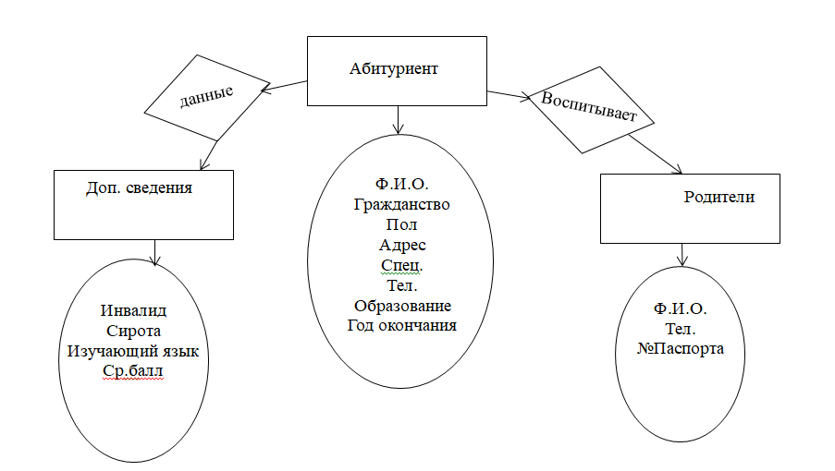

**4.1.1 Состав выполняемых функций.**

Разрабатываемое ПО должно обеспечивать:

* Сбор личных данный поступающих лиц.
* Сбор соц. данных
* Дополнительные данный об поступающем

**4.1.2 Организация входных и выходных данных**

* По отдельному запросу осуществляются внутренние настройки.
* В конце отчетного периода система должна архивировать данные.
  1. Требования к надежности

Система предназначена для постоянной, ежедневной работы основных подразделений фирмы, а также связанных с ними служб. Пользователи работают в диалоговом режиме в реальном масштабе времени (on-line) с базой данных Системы, функционирующей на сервере базы данных.

Сервер базы данных Системы должен работать в непрерывном круглосуточном режиме, кроме периодов проведения регламентных работ по копированию данных системы, проведения регламентных ремонтных или восстановительных работ.

Диагностика осуществляется как внутрисистемным механизмом, обеспечивающим сбор информации о возникающих ошибках, так и обеспечиваемой БД согласно руководству по эксплуатации БД.

Перенастройка Системы, связанная с изменением количества и состава информации, должна осуществляться службой сопровождения Заказчика.

* 1. Условия эксплуатации

Для работы систему должен быть выделен отдельный оператор

* 1. Требования к составу и параметрам технических средств

Системный блок, монитор, клавиатура, компьютерный манипулятор(Мышь)

* 1. Требования к информационной и программной совместимости

Программа должна работать на платформах Windows XP/7/8/10

* 1. Требования к маркировке и упаковке

Не требуется

* 1. Требования к транспортированию и хранению

Программа поставляется на флэш-носителе. Особых требований не предъявляется.

* 1. Специальные требования
* ПО должно иметь понятный интерфейс, рассчитанный на понятное восприятие пользователя
* ввиду объемности проекта задачи предполагается решать поэтапно, при этом модули ПО, созданные в разное время, должны предполагать возможность наращивания системы и быть совместимы друг с другом, поэтому документация на принятое эксплуатационное ПО должна содержать полную информацию, необходимую для работы программистов с ним;

1. Требования к программной документации

Основными документациями регламентирующими разработку будущих программ должны быть документы единой системы программной документации (ЕСПД):

* Руководство администратора БД
* Описание применения

1. Технико-экономические показатели

Эффективность ПО определяется удобством использования системы, а так же экономической выгодой ГГУ конкретной от его внедрения.

1. Стадии и этапы разработки
   1. **Проектирование** – на данном этапе определяется предметная область базы данных (часть реального мира, которая подлежит изучению с целью организации управления и описания) и на ее основе строится ER-модель (диаграмма «сущность–связь»).
   2. **Создание –** на основе созданной ER-модели при помощи СУБД

MS Access реализуется база данных, включающая в себя все основные компоненты (связанные таблицы, формы, отчеты, запросы, макросы, страницы доступа к данным).

* 1. **Наполнение –** здесь происходит заполнение всех таблиц на основе созданного интерфейса (формы, страницы доступа к данным).
  2. **Эксплуатация –** на данном этапе проводится тестирование базы данных и проверка всех созданных объектов**.**
  3. **Модернизация –** в случае обнаружения ошибок проводится их устранение и модернизация базы данных.

1. Порядок контроля и приемки

После передачи Исполнителем отдельного функционального модуля программы Заказчику последний имеет право тестировать модуль в течение 10 дней. После тестирования Заказчик должен принять работу по данному этапу или в письменном виде изложить причину отказа принятия. В случае обоснованного отказа Исполнитель обязуется доработать модуль.

Перечень принятых сокращений

|  |  |
| --- | --- |
| ПО | Программное обеспечение |
| БД | База данных |
| СУБД | Система управления базами данных |
| ЕСПД | Единая система программной документации |
| ГГУ | Гжельский Государственный Университет |